前端安全防护：防范跨站脚本攻击（XSS）实战

跨站脚本攻击（XSS）是一种常见的前端安全漏洞，攻击者通过在目标网站上注入恶意脚本，从而窃取用户数据、劫持用户会话等。为了防范 XSS 攻击，我们可以采取以下措施：

1. 对用户输入进行过滤和转义

在将用户输入的数据输出到浏览器之前，对其进行过滤和转义，以防止恶意脚本的执行。可以使用 JavaScript 的 encodeURIComponent 函数对用户输入进行转义。

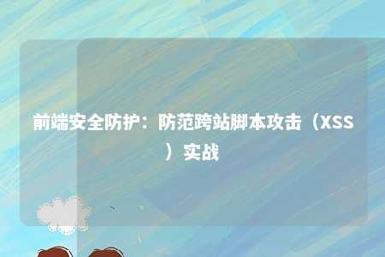

const userInput =alert('XSS');";const safeInput = encodeURIComponent(userInput);

1. 使用 HTTP-only Cookie

将敏感信息（如 session ID）存储在 HTTP-only Cookie 中，可以防止 JavaScript 访问这些信息，从而降低 XSS 攻击的风险。

document.cookie = "session_id=12345; HttpOnly";

1. 使用内容安全策略（CSP）

内容安全策略（CSP）是一种安全机制，可以限制浏览器加载和执行外部资源。通过设置 CSP，可以降低 XSS 攻击的风险。

以下 CSP 策略仅允许从同源加载脚本：

Content-Security-Policy: script-src 'self'

1. 使用前端框架和库

使用成熟的前端框架和库（如 React、Angular 和 Vue）可以降低 XSS 攻击的风险，因为这些框架和库已经实现了一定程度的安全防护措施。

1. 使用服务器端防护

在服务器端对用户输入进行过滤和转义，以防止恶意脚本的执行。在 Node.js 中，可以使用 xss 库对用户输入进行过滤：

const xss = require('xss');const userInput =alert('XSS');";const safeInput = xss(userInput);

1. 定期进行安全审计和测试

定期进行安全审计和测试，以发现和修复潜在的安全漏洞。可以使用自动化工具（如 OWASP ZAP）进行安全测试。

防范 XSS 攻击需要从多个方面入手，包括对用户输入进行过滤和转义、使用 HTTP-only Cookie、设置内容安全策略、使用前端框架和库、服务器端防护以及定期进行安全审计和测试。通过这些措施，可以降低 XSS 攻击的风险，保护用户数据和隐私。

文章地址：<https://www.yyzq.team/post/345341.html>